**内蒙古艺术学院年鉴**

（2024年）

**【概况】**

内蒙古艺术学院现有新华和云谷两个校区，占地面积756.35亩，校舍建筑面积18.65万平方米。现有音乐学院、舞蹈学院、戏剧影视学院、美术学院、设计学院、新媒体学院、文化艺术管理学院、非物质文化遗产学院（非物质文化遗产研究院）、艺术与科技学院、研究生院（学科建设办公室、北疆艺术人才培训中心）、马克思主义学院、通识教育学院等12个教学单位和1所附属中等艺术学校。有艺术学一级学科硕士学位授权点1个，音乐、舞蹈、戏剧与影视、美术与书法、设计专业硕士学位授权点5个，26个本科专业。2024年在校学生6193人，其中本科生4725人、研究生551人、中专生888人。全校教职工763人，专任教师490人，其中高级职称226人、博士51人，聘有国内外客座教授、兼职教授50余人。

**【综述】**

2024年，学校坚持以习近平新时代中国特色社会主义思想为指导，贯彻落实党的二十大和二十届二中、三中全会精神，坚持立德树人根本任务，以铸牢中华民族共同体意识为工作主线，聚焦办好两件大事，坚持“六大战略定位”，践行“立德树人、精益求精、守正创新、服务人民”，以“整改规范提升年”为抓手，顺利通过教育部组织的本科教学工作合格评估，获批戏剧与影视硕士专业学位授权点，推动云谷校区后续建设，管党治党、办学治校水平不断提高，办学特色持续彰显、社会影响力稳步提升。

**【学科建设】**

完成一流学科建设高校和一流建设学科2024年度建设任务。获批自治区提质培育学科建设项目2项、新增学位授权点加强建设项目1项，立项2025年度博士学位建设单位项目和一流学科建设项目，获批学科建设经费1310万元。获批戏剧与影视硕士专业学位授权点，我校硕士学位授权点数量增至6个。制定《内蒙古艺术学院培养学科带头人、学术骨干实施方案》，提升学科团队建设能力。

**【专业与课程建设】**

成立非物质文化遗产学院，以长调、呼麦、马头琴等专业方向为主，凸显办学特色。设立艺术与科技学院，获批艺术与科技本科专业。承办国家级一流本科专业建设研讨会暨省（区）属综合性艺术院校教育教学建设论坛，完成7个国家级一流本科专业建设点建设成效评价，完成9门在线开放课程、17门混合式课程的制作与验收。规范教学工作量计算标准和方法。获自治区教师教学创新大赛一等奖1项、二等奖4项，自治区青年教师教学竞赛二等奖2项，自治区课程思政教学比赛二等奖2项。

**【人才培养】**

2024年，本科生首次面向全国31省、市、自治区招生，招收1127人，第一志愿录取率达98.8%。研究生招收185人，较原计划扩招10.78%。附属中等艺术学校招收224人。全年共有毕业生1522人，其中附中毕业生178人，本科毕业生1185人，硕士研究生毕业生159人（含内大学籍5人），授予硕士学位157人（含内大学籍3人）。获批自治区研究生教育教学改革项目2项、研究生科研创新项目3项。在读研究生发表学术论文28篇、撰写调研报告12篇，获批自治区及以上奖项123项，获评2023年度自治区优秀硕士学位论文2篇。完成访企拓岗“两个100家”任务，单位就业率同比增长13%。获批13项教育部就业育人供需对接项目、5个国家级和17个自治区级大学生创新创业训练计划项目，在首届全国大学生职业规划大赛中获得全国总决赛高教组成长赛道铜奖，在中国国际大学生创新大赛自治区决赛中获得银奖1项、铜奖4项。我校相关就业工作举措被教育部“中国大学生就业”平台推介。

**【科学研究】**

立项科研项目64项，其中获批纵向科研项目25项（其中包含教育部人文社科一般项目1项），获批科研经费913.22万元，较去年同期（788.44万）增长15.83%，连续两年达到申博要求。组织校级项目立项30项，与企事业单位签订横向科研项目合同9项，发表学术论文155篇，出版学术著作46部，完成成果转化数量19项，2项资政类成果被采纳。全年举办、承办2场全国性学术会议。组织开展内蒙古艺术学院2024年度教师学术论坛。

**【创作展演】**

获批自治区文艺重点创作项目数量较去年增长20%。21件作品入选第14届全国美术作品展，话剧《战士·战马》入选2024年度教育部高雅艺术进校园活动演出剧目，青年马头琴乐团荣获新加坡第7届国际音乐节—华乐大赛金奖，大学生手风琴乐团在“鹦鹉杯”国际手风琴艺术节中荣获乐团组金奖，1名学生荣获中国大学生服装模特大赛三等奖，设计作品《民族历史遗宝》在米兰设计周中国高校设计学科师生优秀作品展中荣获二等奖，舞蹈《敬仰》分别荣获第11届华北五省区舞蹈比赛创作表演一等奖、首届黄河流域9省舞蹈展演最高荣誉“彩陶奖”，《靴子》《奔腾的北疆》《迎风飘扬的旗》在全区第8届中小学生艺术展演活动中分别荣获声乐类中学组一等奖、器乐类中学组一等奖、舞蹈类中学组一等奖，绘本《泰山》《路上的小伙伴》分别入围第20届中国国际动漫节“金猴奖”综合漫画奖、第19届国际大学生动画节提名。

**【师资队伍】**

全年引进高级职称专业技术人员2人、博士10人，竞争性比选管理岗工作人员3人，实施事业单位招聘28人、控制数专项招聘49人。推荐五类人才团队1个，认定五类人才2人、六类人才5人，新增享受政府特殊津贴人员1人，出台《内蒙古艺术学院青年教师助教工作制度实施办法》《内蒙古艺术学院年薪制人员专项考核工作方案》，支持4名教师国内访学、1名教师参评少数民族地区专业技术人才特殊培养计划，推荐11人申报“西部之光”访问学者。将副高及以下专业技术教学岗聘用工作下放到各教学单位，评出正高级6人、副高级20人、中级12人、初级22人。成立教师工作委员会，聘任8名师德师风监督员。表彰校级“先进集体”3个、“优秀教师”14人、“优秀教育工作者”7人。新增研究生导师36人，培训导师227人次，首次考核导师67人。

**【对外交流】**

与俄罗斯国立师范大学、白俄罗斯国立文化艺术大学、马来西亚林国荣创意科技大学签署合作框架协议，参与中俄艺术高校联盟、中国—东盟艺术高校联盟活动。22名师生赴香港参加第二届家乡市集嘉年华活动，11名学生赴韩国启明大学进行访学，2人申报3+1+2本硕连读项目。重点落实我校与京蒙、沪蒙、陕蒙等重点区域合作任务，与南京艺术学院等3所高校签署战略合作协议，加入3个全国高校联盟。

【**通过教育部本科教学工作合格评估**】

2024年11月，教育部办公厅发布了《关于2023—2024学年度普通高等学校本科教学工作合格评估结果的通知》，我校顺利通过教育部组织的本科教学工作合格评估。成立整改工作领导小组和5个工作组，扎实推进评估整改工作，制定《内蒙古艺术学院本科教学工作合格评估整改情况报告》，在全力落实整改任务的同时，把整改工作延伸到学校日常管理中。

【**博士学位授予单位和授权点申报**】

制定《内蒙古艺术学院新增博士学位授权审核工作方案》，完成学校博士学位授予单位和4个博士学位授权点相关申报材料的起草填报。启动“强化学科内涵建设、推进博士单位申报”专家系列讲坛，召开学科建设创新发展专家研讨会暨博士学位授予单位建设推进会，进一步明晰“申博”建设思路。坚持“以申促建”，制定《2024-2025年博士学位授权点建设任务分解表》，落实各学科专业对标一流建设指标。2024年底，对照新增博士学位授予单位申请基本条件（艺术体育类），我校已达到8项一级指标中的5项，达到21项二级指标中的17项。

【**晋位升级**】

自晋位升级工作开展以来，学校将新疆艺术学院、吉林艺术学院列为赶超目标。目前，在校友会2024中国大学排名总榜中，我校位列第465位，较2022年的第490位跃升25位，较2023年的第472位晋升7位。新疆艺术学院2024年排名为第472位，吉林艺术学院2024年排名为第364位。从排名来看，我校已连续两年超越新疆艺术学院，晋位升级目标初步达成。

【**北疆文化建设**】

主动服务全区经济社会和文艺事业繁荣发展，坚持以艺术之美为服务自治区两件大事和繁荣发展北疆文化提供内艺方案和内艺智慧。持续发挥北疆之花艺术团作用，“北疆儿女心向党——剧场里的思政课Ⅱ”于2024年9月10日在内蒙古艺术学院演艺厅正式开讲，活动由著名文艺评论家、国家艺术基金评委李树榕教授担任主讲教师，以“课程思政”+“专业思政”+“剧场思政”+“创作、表演艺术实践”= 最终导向的“四位一体人才培养模式”为核心，以智慧的课程方式推出我校专业特色以及原创、表演、获奖、社会实践的成果。倾力打造“北疆艺术大舞台”展演季活动，包含“表演类展演系列”和“视觉类展演系列”两大版块，涵盖音乐、舞蹈、美术、艺术设计、戏剧影视表演、新媒体等专业的10余项作品。“北疆艺术研究院”获批为自治区哲学社会科学重点研究基地，定期举办“北疆艺术”学术活动月活动，聚集一众高水平研究人才，凝练一批高质量研究课题，为进一步挖掘北疆文化内涵提供智力支撑。扎实开展北疆艺术人才培训，音乐表演、舞蹈表演、绘画、文化产业管理等4个专业（专升本层次）获教育部备案并实现招生65人，我校被呼和浩特市人社局列为创业培训机构，入选《呼和浩特市2024年补贴性职业技能培训机构目录》，入选《内蒙古自治区数字技术工程师培育项目第二批培训机构目录》。成立内蒙古自治区乌兰牧骑艺术创作与实践融合创新基地，推动艺术人才培养与乌兰牧骑工作的深度融合。

内蒙古艺术学院2024年获得国家级荣誉：

1.音乐学院学生在“鹦鹉杯”国际手风琴艺术节暨第二届国际手风琴协作艺术节中荣获乐团组金奖，在2024年第9届维也纳弗朗茨·舒伯特国际作曲与音乐艺术大赛中荣获一等奖第二名和二等奖第三名，在法国 OPUS ARTIS PARIS（巴黎艺术作品协会）国际钢琴比赛中荣获二等奖。

2.舞蹈学院舞蹈作品《舞马》《敬仰》《绣》在首届中国研究生“文化中国”两创大赛中荣获舞蹈表演组三等奖，舞蹈创作组三等奖。

3.美术学院师生20件作品入选第14届全国美术作品展，1名教师作品荣获“东方雅韵 绽放巴黎——2024法国巴黎奥运国际艺术展”金奖。

4.设计学院学生在中国大学生广告艺术节学院奖大赛中荣获“金奖”，研究生作品获米兰设计周中国高校设计学科师生优秀作品展全国决赛二等奖，本科生作品获得第三届“智慧杯”高校文学和艺术创新成果美术类一等奖。

5.新媒体学院教师绘本作品《泰山》入围第20中国国际动漫节“金猴奖”综合漫画奖提名，1部作品入选第14届全国美展，1部作品入围第19届国际大学生动画节。

6.文化艺术管理学院学生荣获2024年“正大杯”全球大学生就业创业实战大赛先锋奖，在首届全国大学生职业规划大赛中获得全国总决赛高教组成长赛道铜奖。

7.非物质文化遗产学院学生在“新加坡第7届国际音乐节-华乐大赛”中荣获展演荣誉金奖，在“第7届马头琴艺术节”职业马头琴演奏者国际大赛中荣获“亚军”。1名学生在第6届“中俄杯”国际音乐舞蹈大赛中获得声乐乙组一等奖。

8.戏剧影视学院原创话剧《战士·战马》入选2024年度教育部高雅艺术进校园活动演出剧目，学生在第6届全国大学生有声阅读作品评析活动决赛中获卓越奖——全国特等奖。

9.艺术与科技学院学生分别在米兰设计周中国高校设计学科师生优秀作品展及2024年大学生“艺术新星”美术与设计大赛中荣获二等奖及优秀奖。

10.附属中等艺术学校在2024年“中睿杯”全国中等艺术学校青年教师教学能力比赛中荣获“中睿杯”全国中等艺术学校青年教师教学能力比赛优秀组织奖，2名教师在中国声乐家协会主办的全国第10届“孔雀杯”高等艺术院校声乐展演中获原生民歌教师组“金孔雀奖”“银孔雀奖”各一项。

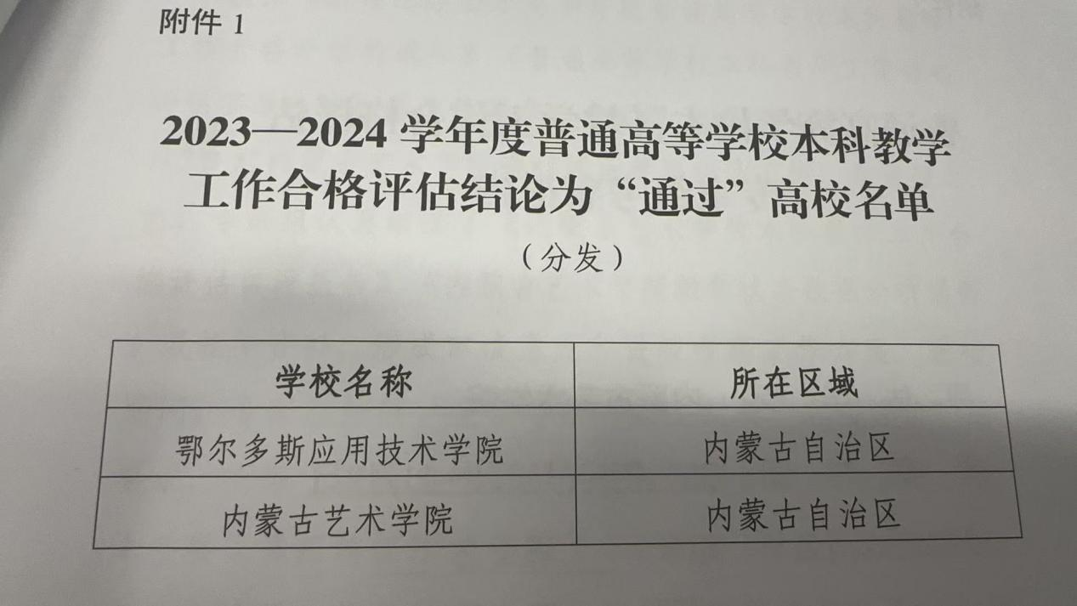

2024年11月，教育部办公厅发布了《关于2023—2024学年度普通高等学校本科教学工作合格评估结果的通知》。依据专家组的考察评估意见以及教育部普通高等学校本科教育教学工作评估专家委员会的审议意见，我校成功通过了教育部组织的本科教学工作合格评估。这一成就不仅标志着我校在事业发展上取得了新的飞跃，而且标志着我校已经迈入了一个新的发展阶段。

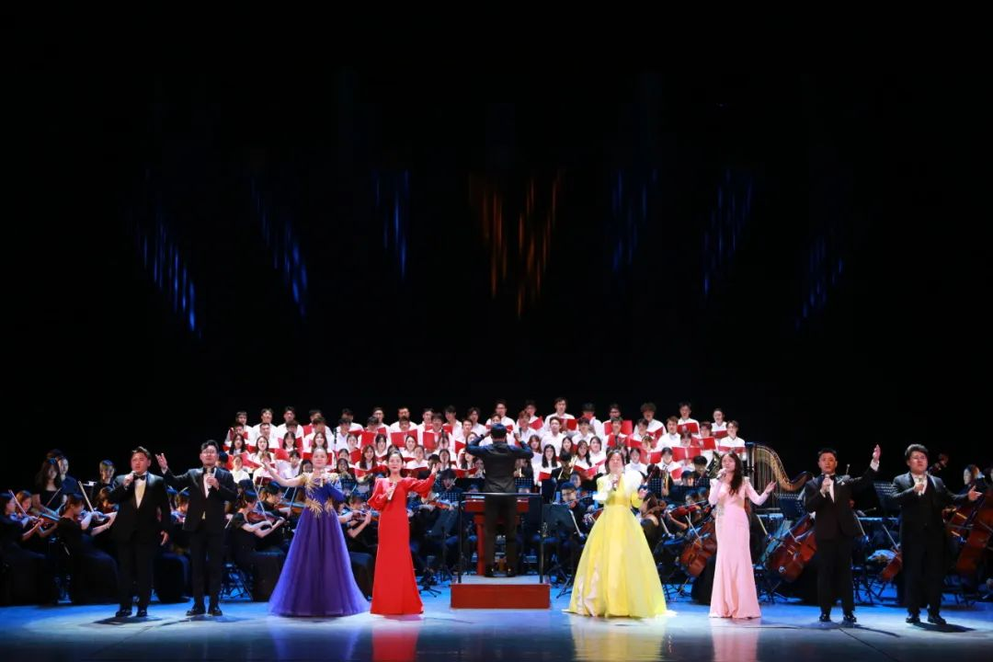

“北疆儿女心向党——剧场里的思政课Ⅱ”由著名文艺评论家、国家艺术基金评委李树榕教授担任主讲教师，由内蒙古艺术学院北疆之花艺术团进行展示，以“课程思政”+“专业思政”+“剧场思政”+“创作、表演艺术实践”= 最终导向的“四位一体人才培养模式”为核心，以智慧的课程方式推出我校专业特色以及原创、表演、获奖、社会实践的成果，再次体现我校艺术实践的高水平与办学亮点。“北疆儿女心向党——剧场里的思政课Ⅱ”通过北疆儿女心向党这一主线，以“三北精神”“蒙古马精神”等精神品质为引领，通过再现北疆大地红色故事，弘扬红色文化，传承红色基因，赓续红色血脉，以艺释史、以艺明理和以艺增信，在知史明鉴中展现北疆儿女的责任担当与精神品质，讲好新时代的民族团结进步故事。

**摄影者：齐浩男**

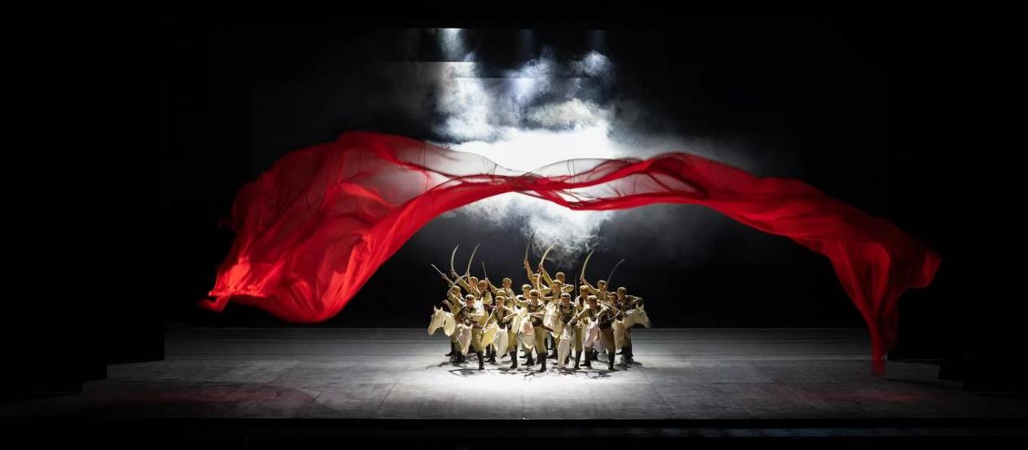

2024年，教育部体育卫生与艺术教育司组织全国优秀剧目遴选年度高雅艺术进校园活动剧目，内蒙古艺术学院原创话剧《战士·战马》成功入选，作为2024年度教育部高雅艺术进校园活动演出剧目，话剧进行巡回演出。话剧《战士·战马》入选2024年度教育部高雅艺术进校园活动演出剧目，展示了内蒙古艺术学院在艺术创作和人才培养方面的丰硕成果，也为推动校园文化建设、传承红色基因、提升学生艺术素养和审美能力做出了积极贡献。

**摄影者：宋岳**

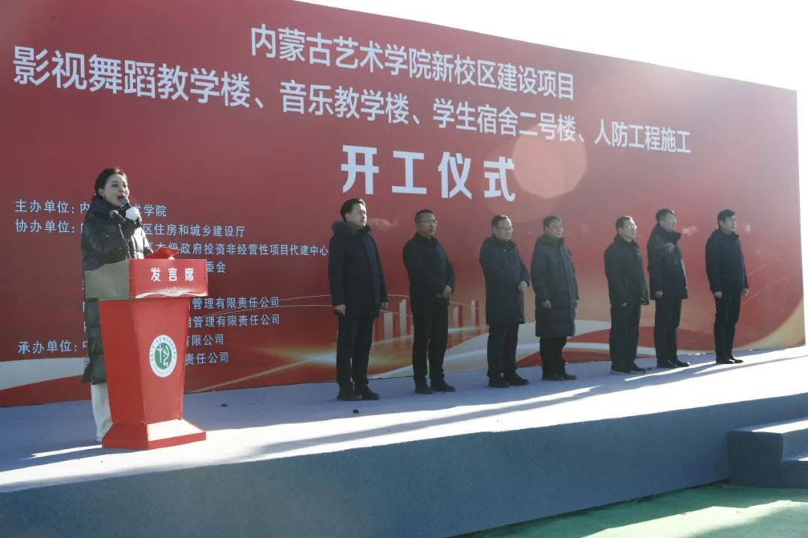

内蒙古艺术学院云谷校区开工仪式2025年1月9日在艺术学院云谷校区成功举行。本项目总建筑面积66266㎡，总投资3.4亿元，包括影视舞蹈教学楼、音乐教学楼、二号学生公寓楼等。本次开工仪式由内蒙古艺术学院主办，内蒙古自治区住房和城乡建设厅、内蒙古自治区本级政府投资非经营性项目代建中心、内蒙古和林新区管委会、和林格尔县政府、内蒙古锐信工程项目管理有限责任公司，内蒙古宏厦工程项目管理有限责任公司协办，中国二十二冶集团有限公司和河北建工集团有限责任公司承办。

**摄影者：李雅茹**